关于学校官网无法访问的解决方案
使用360浏览器或IE浏览器，访问学校官网https：//www.gench.edu.cn，提示网页出错，无法打开。具体提示如下图所示：
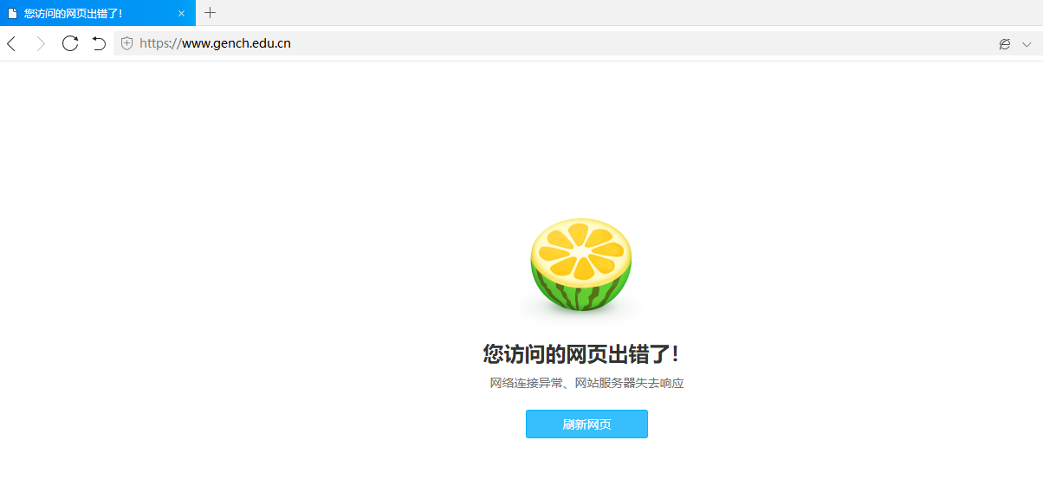

解决方法：需要在360或IE浏览器 “Internet属性-高级”内， 把TLS 1.1 和TLS1.2 勾选上。只需选择一个浏览器操作以下步骤，即可解决问题。
操作步骤如下：
1、360浏览器
1）打开360浏览器，依次点击“菜单” “工具” “Internet选项”
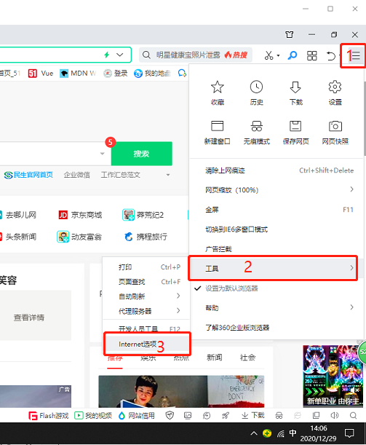
2）在弹跳出的窗口中，点击“高级”，并在“安全”中勾选“使用TLS1.1”、“使用TLS1.2” 后，依次点击“应用” “确定”，即可解决。
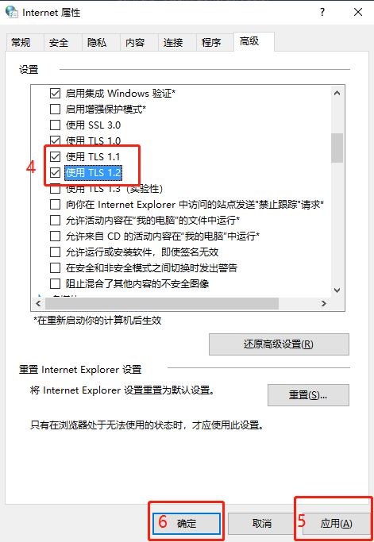
2、IE浏览器
1）打开IE浏览器，依次点击右上角“工具” “Internet选项”
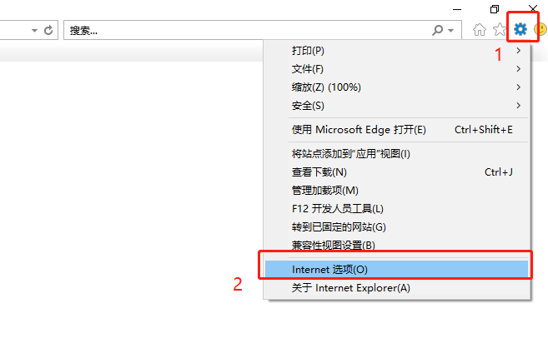
2）在弹跳出的窗口中，点击“高级”，并在“安全”中勾选“使用TLS1.1”、“使用TLS1.2” 后，依次点击“应用” “确定”，即可解决。
